1. General

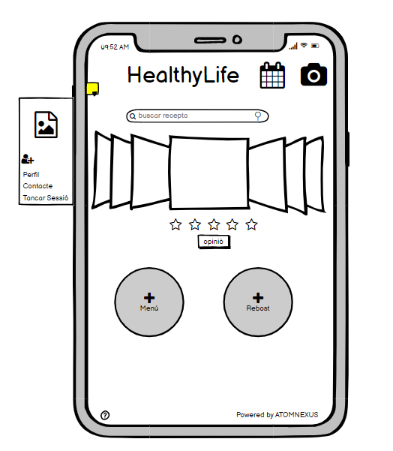

Menú general que apareix al obrir l’aplicació. Per obrir el menú esquerre s’ha de clicar el boto groc. Apart hi ha diferents botons per les diferents funcions demanades i les imatges de les receptes, que en primer lloc seran receptes recomanades però al buscar (filtrant o no) t’apareixeran les millors coincidències amb la teva cerca. A més a més, cada boto t’obra la informació que es mostrarà en els següents wireframes.

2. Càmera

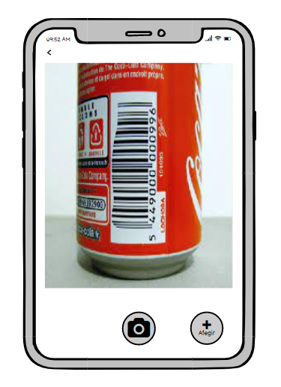

Dins de la icona de la càmera, s’obrirà aquest menú que permetrà utilitzar la teva càmera per escanejar els codis de barres dels productes, i en cas de voler-ho afegir-los al teu rebost.

3. Calendari

Al entrar a la icona del calendari s’obra el següent menú que et permet marcar si has menjat a casa o no, i que has menjat.

4. Creació del perfil

Al voler registrar-te a l’aplicació t’apareixerà la següent interfície, que et demanarà la teva informació personal per tal de registrar-te i validar-te com a usuari.

(La creació dels perfils de nutricionistes, que també són usuaris, vindrà donada per els directors de la aplicació, per tal de que qualsevol no es pugui registrar com a nutricionista.)

5. Rebost

Al entrar a Rebost, veiem el següent: Un menú separat per categories alimentaries, on dins de cada classe hi haurà un llistat dels productes que tens guardats a l’aplicació. A més a més, es té l’opció d’afegir productes directament des d’aquí, sense haver d’escanejar-los.

6. Menú Setmanal

Quan es té un nutricionista contractat, es pot generar un menú setmanal definit pel nutricionista. Es podrà baixar com arxiu extern a l’aplicació.

7. Perfil

Un cop s’ha creat un perfil, es pot accedir a la informació enregistrada i en cas de voler-ho modificar certs paràmetres. A altres trobarem diferents opcions més, com bé pot ser canviar el mètode de pagament, l’idioma etc...

8. Contacte

Al cercar un nutricionista, es podrà navegar entre les diferents opcions que hi ha en quan a personal, al seleccionar un nutricionista es veurà la seva informació i la disponibilitat. Acte seguit es demanarà si tens cita o no per tal de si vols demanar una cita amb aquesta persona o si vols cancel·lar-la.

9. Contacte II

Un cop s’ha seleccionat si es vol reservar o cancel·lar una cita, s’obra la següent interfície per tal de gestionar el dia i l’hora a la que es vol demanar o anular una cita.